## 表单部分

## 

1声明提交位置为自身。2.label(for id值)一定要写(为了盲人！！！)。

## 生成错误提示

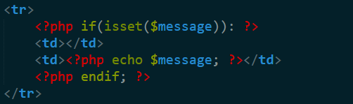

## 数据长时间储存

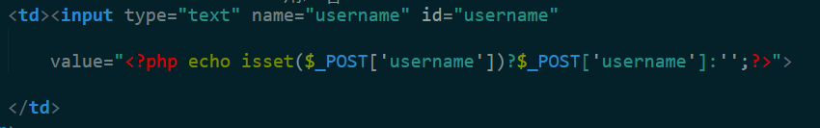

有被定义过就echo出来，没有被定义通过就是’空’.

## 后台验证处理部分

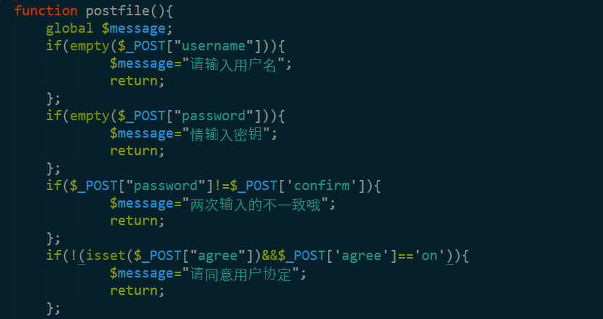

1. 首先普通组的如果不传值值会为空所以使用empty判断，其次按钮组的如果用户不进行操作连定义都不会被定义，所以既要判断是否被点击过也要判断是否为on。
2. 其次这么写在函数里可以防止多重ifele嵌套。
3. Return也可以不写在函数里，那就和end()函数一样，程序都不会执行。
4. 全局变量$message用来判断和输出提示信息。】

## 成功之后的操作部分

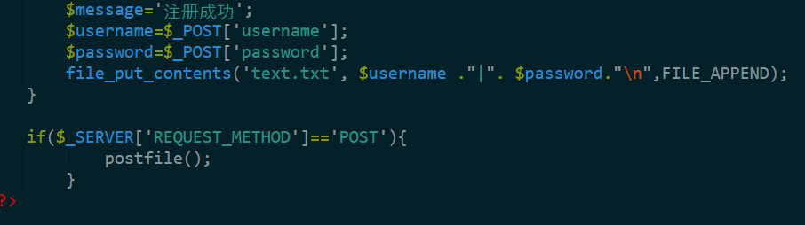

1. 文件写入时一定要以添加追加参数(追加参数其实是一个常量数值为8)。
2. 判断请求是否为post+执行。